Możliwości współpracy przedsiębiorców
i instytucji naukowo-badawczych z Indii i Unii Europejskiej
w zakresie rozwoju energetyki odnawialnej

Raport z wizyty studyjnej w Indiach w dn. 04.-12.01.2010
zrealizowanej z inicjatywy European Business and Technology Center

Dr Ewa Kochańska
Stowarzyszenie Doradców Gospodarczych Pro-Akademia
Klaster Bioenergia dla Regionu

Delhi, styczeń 2010

Spis treści
1. Wstęp
2. Spotkania w ramach wizyty studyjnej
2.1. Ministry of New and Renewable Energy, www.mnre.gov.in
2.2. Confederation of Indian Industry CII, www.cii.in
2.3. Federation of Indian Chambers of Commerce and Industry FICCI, www.ficci.com
2.5. Firmy i inne instytucje
3. Solar Energy Conclave 2010
4. Możliwości networkingu przez podmioty z Polski i innych krajów Unii Europejskiej dla podejmowania wspólnych działań na rynku indyjskim
5. Dokumentacja zdjęciowa

1. Wstęp
Ostatnia dekada gospodarcza pokazała wyraźny trend, polegający na stopniowym przenoszeniu się środka ciężkości aktywności gospodarczej ze Stanów Zjednoczonych i Europy do krajów Azji i Afryki. Według szacunków PricewaterhouseCoopers w 2050 roku gospodarka Chin będzie o ponad 40% większa niż gospodarka amerykańska, a gospodarka Indii będzie wielkością zbliżona do amerykańskiej według PKB mierzonego z uwzględnieniem parytetu siły nabywczej.

O rosnącym znaczeniu Chin i Indii mogą świadczyć ostanie wydarzenia na szczycie klimatycznym COP15 w Kopenhadze: "Wall Street Journal" pisał, że „jedynym przełomem w Kopenhadze był polityczny zamach stanu przeprowadzony przez Chiny i Indie. Kraje te za zamkniętymi drzwiami zawarły porozumienie z USA, przy którym pozwolono asystować Brazylii i RPA, pozostawiając Europę poza kręgiem światowych decydentów”.

Chiny i Indie stanowią dla krajów Unii Europejskiej gigantyczne wyzwanie: na skutek postępu technicznego i spadku kosztów transportu dystans nie jest istotną barierą dla przepływu produktów i ludzi, a rosnący rynek usług posługujący się Internetem przypieczętował ostatecznie „śmierć odległości”.

Tempo wzrostu indyjskiego PKB za ostatnie lata jest imponujące: 9% w 2006, 7,4% w 2007, 8,4% w 2008, przy 20% tempie wzrostu sektora IT i w roku 2007, a indyjski PKB wyniósł w 2007 roku 911 mld USD, przy utrzymującej się w ostatnich latach inflacji na poziomie 4%. Dla porównania: w tym samym okresie gospodarka Polska rozwijała się w tempie: 2007rok: 6,8%, 2008: 5,0% i 1,2% w 2009 roku, a gospodarka Wielkiej Brytanii 2,6% w roku 2007, 0,5% w 2008 i -4,6% w 2009.
Bezpośrednie inwestycje zagraniczne w Indiach osiągnęły w ostatnich latach rekordowe poziomy: 4,11 mld USD w 2004 roku, 8,2 mld USD w 2005, 12,35 mld USD w 2006. Począwszy od produkcji stali, a skończywszy na filmach Bollywood, od produkcji i eksportu samochodów, do świadczenia outsourcingowo usług IT, już dziś indyjskie firmy stanowią zapowiedź jednej z trzech najsilniejszych gospodarek jutra.

W procesach rozwojowych Indii integralnym trendem są procesy postępującej globalizacji, które w ubiegłej dekadzie przyczyniły się do rozszerzenia indyjskiego rynku pracy na cały świat, zwłaszcza w kontekście rosnącego rynku usług IT (outsourcing IT i Business Process Outsourcing (BPO)), a obecne problemy związane ze zmianami klimatycznymi, co w przypadku Indii wiąże się z gigantycznymi problemami z zaopatrzeniem w wodę stanowią z jednej strony olbrzymie wyzwanie dla tego kraju, a z drugiej – otwierają przed Indiami możliwość włączenia się w światowe poszukiwania rozwiązań technologicznych, organizacyjnych, prawnych, które przeciwdziałając zmianom klimatycznym, przyczynią się do pozytywnych zmian w rolnictwie, budownictwie, transporcie i energetyce Indii.

Kluczowym hasłem dla rozwoju gospodarczego Indii jest obecnie „Go Green!” i rozwój przemysłów ograniczających zmiany klimatu, a zwłaszcza energetyki odnawialnej, budownictwa pasywnego, transportu opartego o paliwa inne niż ropa naftowa i rolnictwa, wykorzystującego zielone technologie.

Od szoku naftowego z lat 70-tych samowystarczalność energetyczna jest lansowana jako jedna z głównych przesłanek rozwoju społeczno-gospodarczego. W raporcie Integrated Energy Policy Report 2006 czytamy, że “Indie muszą rozwijać i dywersyfikować wewnętrzne źródła dla energetyki”. Mimo, że obecnie odnawialne źródła energii stanowią około 5-6% w indyjskiej strukturze produkcji energii elektrycznej, to do roku 2020 ich udział jest zaplanowany na co najmniej 15%.
Jak powiedział Jairam Ramesh, Minister Środowiska i Lasów, Indie chcą być „odpowiedzialne za poszukiwanie rozwiązania problemu globalnego ocieplenia, a nie za przysparzanie kłopotów w procesie dochodzenia do nowego porozumienia post-Kioto.” Wydaje się to tym łatwiejsze, że walka ze zmianami klimatu dla krajów zachodnich, Japonii i USA musi prowadzić do zmiany stylu życia społeczeństw w tych państwach, natomiast w przypadku Indii, których społeczeństwo żyje bliżej natury, przeciwdziałanie zmianom klimatu będzie polegać przede wszystkim na świadomym budowaniu strategii rozwoju, uwzględniającej ochronę środowiska, a także implementowaniu na szeroką skalę technologii niskowęglowych i niskoemisyjnych.
Jednocześnie Indie zamierzają zostać światowym liderem nie tylko w wykorzystywaniu energii słonecznej dla celów ogrzewania, chłodzenia i produkcji energii elektrycznej, lecz również w produkcji urządzeń dla energetyki słonecznej. Zainaugurowany przez premiera Indii Manmohan Singh’a projekt Indian National Solar Mission ma na celu aktywną i wiodącą rolę Indii w budowaniu światowej gospodarki niskowęglowej i niskoemisyjnej.

Ciekawie przedstawia się indyjski program budownictwa pasywnego: w 2001 roku w Indiach był tylko jeden budynek samowystarczalny energetycznie o powierzchni 20 tys. stóp2 czyli 1858.06 m2, obecnie jest ich 368 o powierzchni 247 mln stóp2 czyli 23 mln m2.
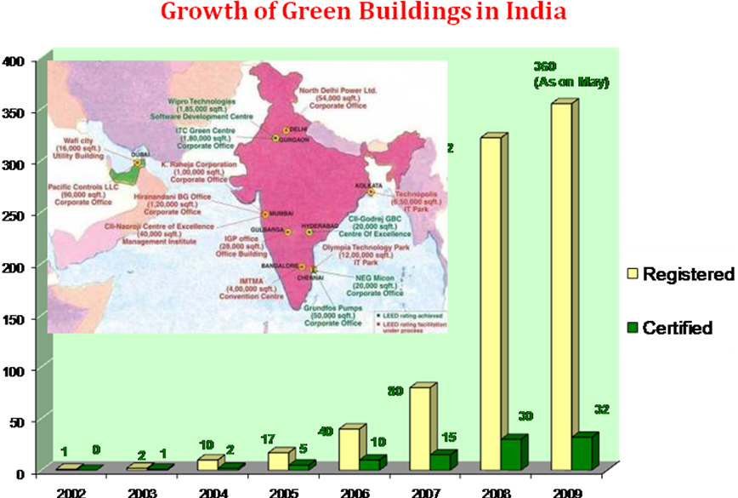 Źródło: www.cii.in

Indyjski przemysł samochodowy zatrudnia 13 milionów pracowników. Szacunki mówią o inwestycjach w przemysł motoryzacyjny rzędu 50 miliardów dolarów do 2016 roku. Największy producent - Tata Motors już zapowiedział wprowadzenie na rynek indyjski wersji pojazdu Tata Nano z silnikiem elektrycznym. Indie są zainteresowane wykorzystaniem w dużych miastach samochodów elektrycznych ze względu na ochronę środowiska. Jednocześnie wobec faktu, że kraj ten boryka się z ogromnym deficytem energii elektrycznej, mało prawdopodobna wydaje się perspektywa spopularyzowania pojazdów napędzanych tym źródłem energii. Jednak potencjał rynku indyjskiego jest olbrzymi: na 1,3 mld mieszkańców, użytkownicy samochodów to około 3 mln – czyli zaledwie 1 procent. Indyjski przemysł motoryzacyjny poszukuje więc tanich i praktycznych rozwiązań konstrukcyjnych dla samochodów.

Jednak dla kraju, w którym 77% społeczeństwa mieszka na terenach wiejskich, gdzie dostęp do wody staje się coraz trudniejszy, a brak energii: ciepła zimą, ochłodzenia latem i elektryczności jest jedną z ważniejszych przyczyn analfabetyzmu, ubóstwa, głodu, a nawet zgonów, najpoważniejszym wyzwaniem jest budowanie niezależności energetycznej w skali lokalnej, dostarczanie wody pitnej i nawadnianie pól, usuwanie dysproporcji rozwojowych i edukacyjnych. Tym właśnie celom ma służyć kompleksowy program rozwoju energetyki odnawialnej na terenach wiejskich lub pozostających poza krajową siecią, zintegrowanej z krajową siecią energetyczną tzw. Grid-Connected Village Renewable Energy Programme (GVREP).
Program dotyczy rozwiązań solarnych dla terenów wiejskich oraz lokalnych, rodzinnych biogazowni, w zastosowaniu do gotowania, podgrzewania wody i suszenia. O skuteczności i sukcesie programu zdecydują ceny urządzeń dla wykorzystania źródeł energetyki odnawialnych oraz ich powszechność. W związku z tym, Ministerstwo Nowej i Odnawialnej Energii Indii opracowało kompleksowy system wsparcia, polegający na budowaniu otoczenia OZE w aspektach legislacyjnych, dotyczących tworzenia partnerstwa publiczno-prywatnego dla inwestycji OZE, ułatwień dla wchodzenia w posiadanie ziemi pod parki solarne i włączania elektrowni solarnych do krajowej sieci energetycznej, systemu ulg podatkowych, wsparcia finansowego (system subsydiów i dotacji publicznych dla inwestorów i władz lokalnych oraz szeroka oferta banków krajowych i międzynarodowych m.in. Asian Development Bank ADB), rozwijania sfery R&D i współpracy międzynarodowej oraz podnoszenie poziomu świadomości społecznej i rozwoju kadr dla energetyki odnawialnej.

Rozwój inwestycji w energetyce odnawialnej powinien prowadzić do lepszego wykorzystania istniejącej infrastruktury wodnej i przyłączeniowej, a także tworzenia przez przedsiębiorstwa ośrodków badawczo-rozwojowych, dedykowanych rozwiązywaniu praktycznych problemów, związanych z zagadnieniami RES, świadczenie usług w tym zakresie i ich eksport. Tak jak Indie są potęgą w zakresie outsourcingu IT, tak zamierzają zostać światowym liderem w obszarze outsourcingu usług OZE, przede wszystkim w energetyce solarnej i budownictwie pasywnym.

Dla rozwoju technologii, powiązanych z architekturą pasywną Indie planują włączenie badań nad wykorzystaniem solarnych systemów i urządzeń grzewczych dla pojedynczych budynków, kompleksów budynków oraz miast, a także technologii i urządzeń dla produkowania energii dla miasta z komunalnych i przemysłowych oczyszczalni ścieków.

2. Spotkania w ramach wizyty studyjnej
Podczas spotkań w Delhi, zorganizowanych przez Coventry University, EBTC i Ambasadę RP, Autorka niniejszego raportu reprezentowała:
- Klaster Bioenergia dla Regionu www.bioenergiadlaregionu.eu;
-Stowarzyszenie Doradców Gospodarczych Pro-Akademia www.proakademia.eu;

2.1. Ministry of New and Renewable Energy, www.mnre.gov.in
Ministry of New and Renewable Energy,
Block-14, CGO Complex, Lodhi Road,
New Delhi 110 003, India.
Telephone: 91-11-24361298,24360707, Fax: 91-11-24361830

Ministerstwo Nowej i Odnawialnej Energii pełni funkcje krajowego koordynatora rozwoju energetyki odnawialnej, pozytywnie wyróżnia się transparentnością swoich działań na tle innych urzędów administracji rządowej i cieszy się uznaniem społecznym. Mimo tego, że długofalowe plany rozwoju energetyki odnawialnej, w tym energetyki słonecznej uważane są przez przedsiębiorców indyjskich za zbyt ambitne i optymistyczne, to działania przewidziane na lata 2010-2013 uznaje się za w pełni realne.

W ramach MNRE Indii funkcjonuje Solar Energy Center, instytucja o kluczowym znaczeniu dla realizacji planów rozwoju energetyki solarnej w Indiach, nastawionej na rozwój technologii i eksport urządzeń dla energetyki słonecznej i outsourcing usług w zakresie energetyki słonecznej.

Solar Energy Centre,
19th Milestone, Institutional Area, Gurgaon- Faridabad Road, Gwalpahari, Gurgaon Telefax No.: 0091-124-2579207
Dyrektor: dr Bibe Bandyopadhyaya

Spotkanie w MNRE odbyło się w dn. 04.01.2010 i uczestniczyli w nim:
- ze strony indyjskiej: Dyrektor Dr Pradeep Chanra Pant, odpowiedzialny m.in. za badania i rozwój RES i współpracę pomiędzy środowiskami naukowymi i biznesowymi;
- ze strony brytyjskiej: Pan Frank Mills, Prezes Coventry University Enterprises LTD i Coventry University Technology Park oraz Pan Ravi Tandon, reprezentujący Coventry University TechnoCentre;
- ze strony polskiej: Pan Antoni Miklaszewski, Radca Ambasady RP w New Delhi i dr Ewa Kochańska, Prezes SDG Pro-Akademia.

Spotkanie miało na celu nawiązanie współpracy z MNRE i określenie jak Ministerstwo mogłoby wspierać kontakty indyjsko-brytyjskie i indyjsko-polskie realizowane w ramach EBTC i zgodne z indyjsko-unijnym porozumieniem dotyczącym partnerstwa dla innowacji. Poruszono problem kontaktów między uczelniami europejskimi i indyjskimi w obszarze badań nad energetyka odnawialną, możliwość podjęcia wspólnych projektów naukowo-badawczych w zakresie zintegrowanych rozwiązań solarnych w powiązaniu z przetwórstwem biomasy i biogazowniami.
Dr Pant zobowiązał się do wpierania działań w tym zakresie, a także wskazania najbardziej perspektywicznych partnerów dla poszukiwania praktycznych rozwiązań technologicznych, nad którymi obecnie pracują uczelnie indyjskie.

Wnioski i rekomendacje
W związku z tym, że MNRE pełni wiodącą rolę w rozwijaniu energetyki odnawialnej w Indiach, a wszelkie działania w tym zakresie – zarówno biznesowe jak i w sferze R&D są mocno scentralizowane, jednocześnie Ministerstwo jest rzeczywiście aktywne i otwarte na współpracę międzynarodową, wydaje się, że nawiązywanie kontaktów przez podmioty z UE może i powinno odbywać się z udziałem MNRE. Tym bardziej, że w strukturze MNRE znajduje się Solar Energy Centre, a także Centre for Wind Energy Technology.

2.2. Confederation of Indian Industry CII, www.cii.in
Założona 112 lat temu, CII jest stowarzyszeniem indyjskich przedsiębiorstw, rekrutujących się z sektora publicznego i prywatnego. W pracach Konfederacji uczestniczy bezpośrednio ok. 7000 firm, a pośrednio 90 000 przedsiębiorstw poprzez około 362 stowarzyszeń krajowych
i regionalnych.
CII dysponuje 60 biurami w Indiach, 8 przedstawicielstwami zagranicą: w Australii, Austrii, Chinach, Francji, Japonii, Singapurze, UK, USA, a także instytucjonalnymi partnerstwami z 271 organizacjami w 100 krajach.
CII ma za zadanie służyć jako punkt odniesienia dla przemysłu indyjskiego i społeczności międzynarodowej, zainteresowanej kontaktami z gospodarką indyjską.

Spotkanie w CII miało miejsce w dn. 05.01.2010 i uczestniczyli w nim:
- ze strony CII:
-Ajay Bhattacharyya, Director;
-Seema Gupta, Deputy Director;
-Shruti Bhatia, Director&Head-Energy;
-dr Gunveena Chaha, Director &Head - UK
-Deepika Erasmus, Head – Europe;
- ze strony brytyjskiej: Frank Mills
- ze strony polskiej: Antoni Miklaszewski i Ewa Kochańska.

Rozmowa dotyczyła kwestii energetycznych oraz edukacji. Rozmówcy ocenili indyjski program rozwoju energetyki odnawialnej, wyrazili swoje opinie na temat uwarunkowań społeczno-gospodarczych dla rozwijania inicjatyw lokalnych w zakresie RES na terenach wiejskich i małych miastach oraz możliwościach współpracy z UE w realizacji inwestycji hybrydowych, łączących energię słoneczną i przetwórstwo biomasy.

Wnioski i rekomendacje:
CII jest wartościowym partnerem dla organizowania kontaktów biznesowych UE-Indie.
W związku z posiadaną rozwinięta strukturą organizacyjną i doskonale przygotowaną, profesjonalną kadrą można planować szereg działań typu misje gospodarcze, study tours, kojarzenie partnerów, wspólne przedsięwzięcia targowe, seminaria, warsztaty, konferencje i videokonferencje.

2.3. Federation of Indian Chambers of Commerce and Industry FICCI, www.ficci.com
Założona w 1927 roku, FICCI jest największą i najstarszą organizacją biznesu w Indiach. Jej historia jest ściśle powiązanych z walką o niepodległość Indii, a następnie z wydarzeniami gospodarczymi, towarzyszącymi dynamicznie zwiększającej się obecności indyjskich środowisk biznesowych w świecie. FICCI odgrywa obecnie wiodącą rolę w debatach politycznych, najważniejszych z punktu widzenia przemian społecznych, ekonomicznych i politycznych.
FICCI jest aktywna w 39 sektorach gospodarki, grupuje 83.000 firm z regionalnych izb handlowych, a za pośrednictwem swoich agend, prowadzi działalności w 79 krajach na całym świecie.
FICCI ściśle współpracuje z rządem w sprawach polityki, zwiększenia efektywności, konkurencyjności i rozszerzenia możliwości biznesowych dla przemysłu poprzez szereg wyspecjalizowanych usług i powiązań globalnych.
FICCI było obok Ministerstwa Nowej i Odnawialnej Energii organizatorem Solar Energy Conclave 2010.

Spotkanie w siedzibie FICCI w New Delhi odbyło się w dn. 05.01.2010 i uczestniczyli w nim:
- ze strony indyjskiej: dr Rajesh Pankaj, Director oraz Sujoy Das Gupta, Deputy Director, International Division;
- ze strony brytyjskiej: Frank Mills;
- ze strony polskiej: Antoni Miklaszewski, dr Ewa Kochańska.
Rozmowa dotyczyła możliwości współpracy pomiędzy przedsiębiorstwami i uczelniami UE i Indii. Dr Pankaj przedstawił szeroki zakres działalności FICCI i zobowiązał się wspierać i uczestniczyć w ew. kontaktach pomiędzy brytyjskimi i polskimi podmiotami, a partnerami z Indii.

Wnioski i rekomendacje
FICCI jest perspektywicznym partnerem dla podejmowania współpracy z Indiami: posiada profesjonalną kadrę, szeroki zakres działalności, prowadzi własne programy edukacyjne, cieszy się uznaniem władz i przedsiębiorstw. Tempo, w jakim pracownicy FICCI przystąpili do kontynuowania nawiązanej współpracy jest dobrym prognostykiem dla przyszłej współpracy.

2.4. Firmy i instytucje
Podczas przedłużonego do dnia 12.01.2010 pobytu w Indiach, a zwłaszcza podczas Solar Energy Conclave udało się nawiązać kilka kontaktów, ciekawie zapowiadających się dla podmiotów
z Unii Europejskiej:
- Green Power Development Partners, www.gpdpartners.com,
manoj.shinde@gpdpartners.com;
- Kotak URJA Private Limited, www.kotakurja.com, kotakurja@kotakurja.com;
- Asia Pacific Industries Limited, www.parpikalapower.com, skgroup@bgl.vsnl.net.in;
- Nanobright Solar technologies Pvt.Ltd, www.nanobrightsolar.com, venkat@nanobrightsolar.com;
- Uni-Solar, www.uni-solar.com, sraikar@uni-solar.com.

Wszystkie powyższe firmy są zainteresowane współpracą z Unią Europejską, deklarowały gotowość przygotowania oferty dla UK i Polski w formie prezentacji konkretnych rozwiązań
i przykładów wdrożeń. Ponadto firmy indyjskie są otwarte na podjęcie wspólnych prac nad rozwiązaniami technologicznymi, integrującymi pozyskiwanie energii ze słońca, biomasy i odpadów i ścieków komunalnych i przemysłowych.

Wnioski i rekomendacje
Obecnie Indie wdrażają kompleksową strategię rozwoju, polegającą z jednej strony na wykreowaniu kraju na światowego lidera w zakresie budowania nowoczesnej gospodarki niskowęglowej, zwłaszcza w obszarach energetyki słonecznej i budownictwa pasywnego, a z drugiej strony stoją przed koniecznością rozwiązania problemu dostarczenia na tereny wiejskie energii elektrycznej i wody, a także poprawy przetwórstwa rolno-spożywczego i przechowalnictwa. Dla realizacji powyższych zadań mobilizuje się przedsiębiorstwa, zachęcając je ułatwieniami legislacyjnymi, aprobatą dla tworzenia partnerstw publiczno-prywatnych, a przede wszystkim subsydiami.
Wobec powyższego realne wydają się być perspektywy podjęcia współpracy zarówno eksportowej (technologie bioenergetyczne dla obszarów wiejskich i przetwórstwo rolno-spożywcze i przechowalnictwo), a także kooperacja w zakresie zintegrowanych rozwiązań technologicznych: solarno-biomasowo-wiatrowych, adresowanych do zastosowań lokalnych w UE i technologie self-sufficient i passive dla pojedynczych budynków i kompleksów budynków.
Dążenie indyjskich ośrodków badawczo-rozwojowych do obniżenia cen powyższych technologii może przełożyć się na powstanie ciekawej oferty dla UE do zastosowań masowych.

3. Solar Energy Conclave 2010
Solar Energy Conclave w dniu 13.01.2010 było wydarzeniem korespondującym z Jawaharlal Nehru National Solar Mission, czyli indyjskim narodowym programem rozwoju energetyki słonecznej.
W Narodowym Planie Działań w sprawie zmian klimatycznych (Action Plan on Climate Change) w czerwcu 2008 r. Rząd Indii określił rozwój technologii dla energetyki słonecznej Indii jako misję narodową. Została zatwierdzona "Jawaharlal Nehru National Solar Mission” (JNNSM), dotycząca rozwoju i wdrażania technologii energii słonecznej w celu wykreowania Indii na globalnego lidera w wykorzystaniu energii słonecznej i produkcji urządzeń i technologii dla energetyki solarnej poprzez stworzenie warunków politycznych dla jej rozpowszechniania
w całym kraju tak szybko jak to możliwe.

Misja solarna będzie realizowana w 3 Fazach:

Mapa drogowa Indii rozwoju energetyki słonecznej
Segment wdrożeniowy | Cel dla Fazy I  2010-2013 | Skumulowany  cel dla Fazy II  2013-2017 | Skumulowany  cel dla Fazy III  2017-2022
Moc instalacji słonecznych, przyłączonych do sieci (łącznie z systemami dachowymi) | 1,100 MW | 4,000 MW | 20,000 MW
Moc instalacji słonecznych poza-siecią  (łącznie z oświetleniem terenów wiejskich) | 200 MW | 1,000 MW | 2,000 MW
Kolektory słoneczne | 7 mln m2 | 15 mln m2 | 20 mln m2
Źródło:www.mnre.gov.in/solar%20energy%20conclave%202010/solar-energy-conclave-2010-1.pdf

Pod koniec każdej fazy Rząd Indii dokona oceny postępu, przeglądu możliwości i celów na kolejne etapy, w oparciu o analizę kosztów zarówno krajowych jak i globalnych w obszarze energetyki słonecznej. W celu zapewnienia realizacji Misji i ochrony przed zagrożeniami zewnętrznymi Rząd planuje uruchomienie kompleksowego systemu wsparcia w formie dotacji dla inwestorów.
Bezpośrednim celem Misji jest skoncentrowanie się na stworzeniu środowiska wsparcia dla rozwoju energetyki słonecznej, warunków dla poszukiwania najlepszych rozwiązań technologicznych, zarówno na szczeblu scentralizowanym jak i w regionach i środowiskach lokalnych.

W pierwszej fazie (do 2012 - 2013) Misja będzie skupiać się na wspieraniu rozwiązań w zakresie wykorzystanie energetyki słonecznej dla celów grzewczych w lokalnych systemach poza-sieciowych (off-grid systems), tak, aby służyły mieszkańcom w mniejszych skupiskach, gdzie ludność nie ma dostępu do komercyjnych źródeł energii i ciepła.
W drugim i trzecim etapie, po wzięciu pod uwagę doświadczeń z pierwszych lat realizacji Misji, zakłada się zwiększone i wystarczające zdolności do stworzenia warunków dla budowania konkurencyjnej i efektywnej energetyki zawodowej na terenie całego kraju.

Aby osiągnąć cele Misji Rząd indyjski zakłada:
- wypracowanie spójnych ram politycznych i legislacyjnych dla wykorzystania 20,000 MW energii słonecznej do 2022 roku;
- zbudowanie sieci energetycznych dla 1000 MW do 2013, dla 3000 MW do 2017 i dla kolejnych 3000 MW do roku 2017;
- obowiązek zakupu przez przedsiębiorstwa użyteczności publicznej energii pochodzącej ze źródeł odnawialnych, zwłaszcza z energetyki słonecznej, połączony z preferencjami taryfowymi;
- wzmocnienie roli finansów międzynarodowych i transferu technologii.

Ponadto Misja będzie wspierać różne działania w takich obszarach jak: R&D, rozwój zasobów ludzkich, pomoc techniczna, szkolenia, promocja i budowanie świadomości społecznej, co powinno przyczynić się do jej skutecznej realizacji.

Obrady podczas Solar Conclave były tylko w pierwszej części ceremonialne. Uczestnicy bardzo szybko sprowadzili debatę do poziomu praktyki i szczegółów, co oznacza, że indyjska Misja Solarna wyszła poza fazę deklaracji politycznej i zaczyna żyć życiem realnego biznesu.

4. Możliwości networkingu przez podmioty z Polski i innych krajów Unii Europejskiej dla podejmowania wspólnych działań na rynku indyjskim
Wizyta w Indiach pozwoliła określić możliwości wspólnego, europejskiego nawiązywania współpracy z rynkiem indyjskimi przez m.in. polskie i brytyjskie podmioty w ramach Eurochambers.
Indie są krajem dynamicznie rozwijającym się. Mimo ogromnych dysproporcji społecznych, gospodarczych i braku równowagi rozwojowej, to potencjał i możliwości tego kraju wydają się przerastać możliwości nie tylko Polski, ale poszczególnych krajów europejskich. Partnerami
o kluczowym, strategicznym znaczeniu dla Indii są Stany Zjednoczone i Chiny, o czym mogą świadczyć z jednej strony bilans handlowy, a z drugiej – ostatnie wydarzenia w Kopenhadze podczas COP15.
Aby więc zaistnieć na rynku indyjskim, warto, aby kraje Unii Europejskiej stworzyły spójną, przemyślaną i unikalną ofertę, odpowiadającą na aktualne potrzeby Indii.
Kraje UE-15, a przede wszystkim Niemcy i Szwecja są bardzo zainteresowane Polską jako dużym i chłonnym rynkiem dla technologii w zakresie odnawialnych źródeł energii (OZE) – w przypadku Niemiec – chodzi przede wszystkim o turbiny wiatrowe, ogniwa fotowoltaiczne, materiały i wyposażenie dla budynków pasywnych, a w przypadku Szwecji – urządzenia i technologie dla biogazowi rolniczych i przetwórstwa biomasy. Wobec powyższego, „Stara Unia” jest skłonna tworzyć z polskimi podmiotami sieci kooperacyjne, licząc na bezpieczny eksport, rozwiązania demonstracyjne i możliwość obniżenia cen poprzez efekt skali sprzedaży. Ważnym czynnikiem zachęcającym do kontaktów gospodarczych z Polską jest możliwość korzystania z dotacji przez polskich beneficjentów funduszy strukturalnych w ramach największego w historii Unii Europejskiej poziomu dofinansowania polskich inwestycji infrastrukturalnych i inwestycji w energetykę odnawialną w ramach polityki spójności 2007-2013.

Obszarem szczególnie atrakcyjnym i dla UE i dla Indii są zielone przemysły: rozwój energetyki odnawialnej w skali lokalnej, z wykorzystaniem słońca i biomasy, a także tanie budownictwo pasywne, odpowiednie dla małych miast i terenów wiejskich.

Jednak w ocenie ekspertów większe szanse na korzystną współpracę UE-Indie w obszarze energetyki odnawialnej będą miały projekty kooperacyjne i współpraca w obszarach naukowo-badawczych, leżących u podstaw rozwiązań technologicznych, atrakcyjnych dla obu partnerów, niż europejski eksport na rynek indyjski. Ocena ta wydaje się być tym bardziej trafna, że indyjscy przedsiębiorcy wymienieni w niniejszym raporcie wyrażali zainteresowanie kooperacją i przedsięwzięciami typu joint-venture.

Aby zwiększyć szanse na ciekawą współpracę z Indiami, polskie podmioty mogą wystąpić do partnerów z UE-15 z propozycją przygotowania wspólnych europejskich projektów kooperacyjnych dla Indii, które pozwolą wykorzystać dopełniające się atuty partnerów europejskich.

Atuty podmiotów brytyjskich | Atuty podmiotów polskich
Dobra znajomość specyfiki gospodarczej Indii | Ogromne potrzeby technologiczne w obszarze energetyki odnawialnej
Obecność EBTC w Indiach | Konieczność transformacji sektora energetycznego na poziomie krajowym i lokalnym
Dysponowanie rozwiniętymi strukturami organizacyjnymi, mogącymi wspierać kontakty z Indiami w obszarze OZE | Wypracowane sieci współpracy pomiędzy przedsiębiorstwami, sektorem R&D i administracją lokalną w ramach klastra
Pozytywny wizerunek | Możliwość swobodnego kształtowania strategii OZE na poziomie lokalnym
Angielski jako „wspólny” język Wielkiej Brytanii i Indii | Dostęp do wsparcia finansowego ze źródeł publicznych
 | Otwartość na współpracę międzynarodową i benchmarking
 | Dobra, długoletnia współpraca z rynkami post-sowieckimi (Ukrainą, Białorusią, Mołdową, Gruzją), objętymi programem EU Partnerstwo Wschodnie, w ramach którego funkcjonuje III Platforma tematyczna: niezależność energetyczna i rozwój OZE
 | Możliwość otrzymania realnego wsparcia od Ambasady RP w Indiach

Przedstawiona prezentacja potencjału rynku indyjskiego dla rozwoju współpracy z podmiotami z UE w kwestiach energetyki odnawialnej, a także wyżej sformułowane potrzeby i atuty podmiotów polskich i UE-15, reprezentowanych przez podmioty brytyjskie, mogą stanowić o synergii europejskiej obecności na tym bardzo dynamicznie rozwijającym się obszarze.

W związku z tym warto zaproponować następujące praktyczne działania polskie i brytyjskie na rynku indyjskim w obszarze energetyki odnawialnej:
- zorganizowanie na bazie EBTC, Coventry University Enterprises Ltd i Klastra Bioenergia dla Regionu videokonferencji, z udziałem przedsiębiorstw polskich, brytyjskich i indyjskich, która pomogłaby przygotować firmy do udziału w planowanym na marzec Światowym Kongresie Technologii dla Energetyki Odnawialnej /World Renewable Energy technology Congress, New Delhi, 18-20.03.2010, www.wretc.in;
- włączenie się Coventry University, Politechniki Łódzkiej i Instytutu Paliw i Energii Odnawialnej w przygotowanie oferty technologicznej na małe elektrownie lokalne, oparte na zintegrowanych źródłach energii, przede wszystkim słońca i przetwórstwa biomasy;
- zorganizowanie międzynarodowych brytyjsko-polsko-indyjskich studiów typu post-graduate dla osób zawodowo czynnych, zainteresowanych inwestowaniem i zarządzaniem przedsięwzięciami gospodarczymi w obszarze energetyki odnawialnej;
- Podczas spotkania z Ministrem Środowiska w dn. 10.01.2010, padły konstatacje, że choć Indie mają nieźle opracowane zasady i prawo w zakresie zarządzania środowiskowego (environmental governance), to ich wdrażanie i realizacja jest daleko niewystarczająca. Dlatego opracowanie oferty dla urzędów indyjskich w zakresie praktycznych rozwiązań implementowania zasad zarządzania środowiskowego (environmental management) powinno spotkać się z zainteresowaniem;
- przygotowanie cyklu szkoleń dla administracji wszystkich szczebli oraz bazy praktycznych przykładów wdrażania zarządzania środowiskowego w regionach Polski i Unii Europejskiej.

5. Dokumentacja zdjęciowa




Ministry of New and Renewable Energy Solar Energy Centre

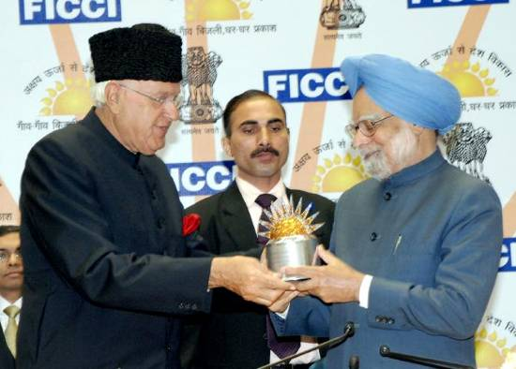
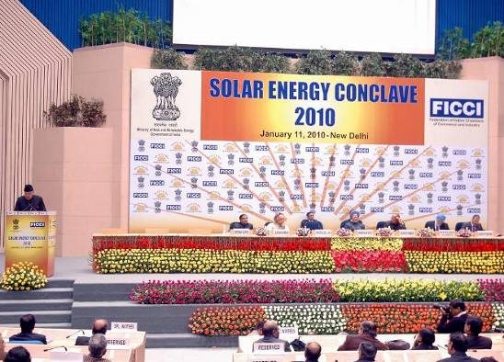

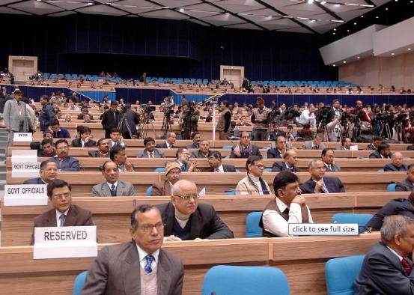
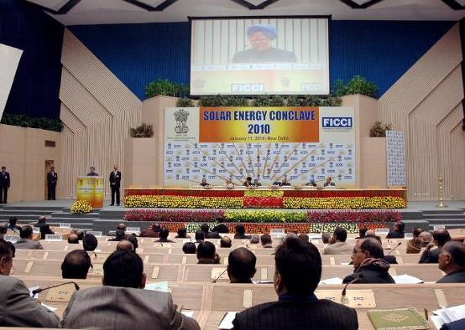

Relacja fotograficzna z Solar Energy Conclave 2010
Źródło: Ministerstwo Nowej i Odnawialnej Energii Indii

J.Hawksworth „The World in 2050”, PricewaterhouseCoopers, marzec 2006.
www.epp.eurostat.ec.europa.eu/tgm/table.do?tab=table&init=1&plugin=1&language=en&pcode=tsieb020 ostat.ec.
www.economywatch.com/economy-articles/globalization-in-india.html
www.mnre.gov.in/pdf/11th-plan-proposal.pdf
Spotkanie z Ministrem Jairam Ramesh dla dyplomatów i dziennikarzy, zorganizowane w dn. 08.01.2010 przez Aspen Instytut India i WWF.
www.mnre.gov.in/solar%20energy%20conclave%202010/solar-energy-conclave-2010-3.pdf
India-EU Ministerial Science Conference, New Delhi, 7-8/2007 and India-EU Workshop on Innovation and Partnership 14-18/12/2009
? http://mnre.gov.in/pdf/resolution-jnnsm.pdf

